○ خبر ویژه فلسطین الیوم:  نشست مهم گروه‌های فلسطینی در لبنان  گروه های فلسطینی نشست مشترک مهمی را در لبنان برگزار کردند. بر اساس این گزارش، این نشست مهم با مشارکت جنبش‌های فتح، حماس، جهاد اسلامی و رهبران گروه‌های فلسطینی در بیروت برگزار شد. طرف های حاضر در نشست مذکور درباره تحولات فلسطین به ویژه معامله قرن، اوضاع غزه و ...  ››› ص. 2 | 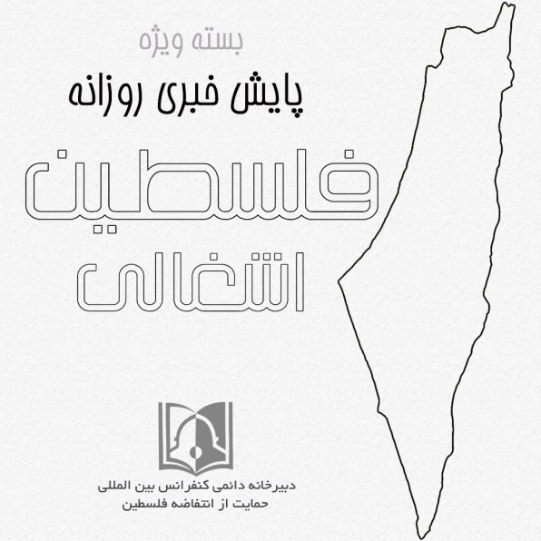 | ◊ مقاله وبگاه عربی 21:  شورش آفریقایی‌ها به عمق امنیت «اسرائیل» ضربه زد  کسانی که گمان می‌کنند شورش آفریقایی‌تبارها در داخل فلسطین اشغالی، حادثه‌ای گذراست اشتباه می‌کنند. عمق امنیت اسرائیل ضربه خورده است، چون واقعیت نژادپرستی رژیم صهیونیستی برملا شد. تظاهرات مردمی در سرزمین‌ اشغالی به رهبری یهودیان اتیوپیایی موسوم به فلاشا در اعتراض به آزادی ...  ››› ص. 6
• یکشنبه 16 تیر ماه 1398 • شماره 482 • 7 صفحه • 7 جولای 2019 •
ویژه های تصویری
* انفجار خودروی بمبگذاری شده در برابر وزارت جنگ رژیم صهیونیستی
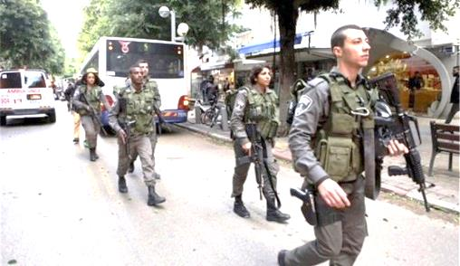
›› ص. 5
* ایهود باراک از اسم حزب جدید خود رونمایی کرد
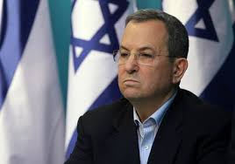
›› ص. 5

□ اورشلیم پست: برنامه ریزی اسرائیل برای حمله گسترده به غزه.

□ فلسطین الیوم: عراق روابط خود را با اسرائیل عادی سازی نخواهد کرد.

□ العهد: 80% فلسطینی ها معتقد هستند که کشورهای عربی آنها را رها کرده اند.

1- پژوهشگر فلسطینی تاکید کرد: نافرمانی اتیوپیایی‌ها در اراضی اشغالی، صهیونیستها را رسوا کرد.

2- نخست‌وزیر فلسطین : اگر به توافق با حماس نرسیم انتخابات سراسری برگزار می‌کنیم.

3- هاآرتص: "اسرائیل" به دنبال از بین بردن اسناد نکبت است.

4- وزارت خارجه عراق: عادی‌سازی رابطه با رژیم صهیونیستی را نمی‌پذیریم.

5 - وزیر پیشین صهیونیست: «نوار غزه» نقطه ضعف نتانیاهوست.

6- مجروحیت ۵ نظامی صهیونیست در عملیات راننده فلسطینی.

7- قسام شاخه نظامی حماس: رژیم صهیونیستی سراغی از اسیر اتیوپیایی خود در غزه نگرفته است.

8- ذوق‌زدگی تل‌آویو ازتوقیف‌نفتکش حامل‌نفت‌ ایران.

9- وزارت دارایی اسرائیل اعلام کرد: کسری بودجه 180 درصدی در نیمه اول سال 2019.

16/04/1398 | تاریخ انتشار: |  | فلسطین الیوم |  |  | منبع: |  |  |  | خبر ویژه:

نشست مهم گروه‌های فلسطینی در لبنان
گروه های فلسطینی نشست مشترک مهمی را در لبنان برگزار کردند. بر اساس این گزارش، این نشست مهم با مشارکت جنبش‌های فتح، حماس، جهاد اسلامی و رهبران گروه‌های فلسطینی در بیروت برگزار شد. طرف های حاضر در نشست مذکور درباره تحولات فلسطین به ویژه معامله قرن، اوضاع غزه و اوضاع آوارگان فلسطینی در لبنان بحث و تبادل نظر کردند. طرف های شرکت کننده در این نشست بر مخالفت خود با معامله قرن تاکید کرده و وحدت و مقاومت را تنها راه شکست طرح‌ها و خنثی کردن توطئه‌ها دانستند.
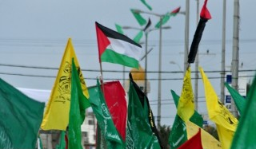
16/04/1398 | تاریخ انتشار: |  | العالم |  |  | منبع: |  |  | 1 | خبر شماره:

پژوهشگر فلسطینی تاکید کرد: نافرمانی اتیوپیایی‌ها در اراضی اشغالی، صهیونیستها را رسوا کرد
تیسیر الخطیب نویسنده و پژوهشگر فلسطینی گفت: نافرمانی اتیوپیایی های مقیم سرزمین های اشغالی ادعای سردمداران صهیونیست که خود را تنها تجربه دموکراتیک در منطقه غرب آسیا معرفی می کردند رسوا کرد. وی تاکید کرد: رژیم صهیونیستی بر پایه اشغالگری و نژاد پرستی بنا شده است. الخطیب افزود: رژیم صهیونیستی به دلیل اشغال کردن سرزمین فلسطینیان و فشار برای اعتراف جهان به یهودی بودن فلسطین از پایین ترین سطح ملاک های دموکراسی برخوردار است. الخطیب با اشاره به نافرمانی یهودیان سیاه پوست در رژیم صهیونیستی گفت این نافرمانی ته مانده دروغ تنها دولت دموکراتیک منطقه غرب آسیا را نابود کرد و به جهانیان نشان داد که صهیونیست ها حتی به یهودیان داخل خود این رژیم هم احترام نمی گذارد.
15/04/1398 | تاریخ انتشار: |  | روزنامه الشرق الاوسط |  |  | منبع: |  |  | 2 | خبر شماره:

نخست‌وزیر فلسطین : اگر به توافق با حماس نرسیم انتخابات سراسری برگزار می‌کنیم
محمد اشتیه نخست‌وزیر فلسطین گفت: اگر امکان تفاهم با حماس وجود نداشته باشد ما مجبور به برگزاری انتخابات سراسری خواهیم بود.
وی از دولت آمریکا به خاطر سیاست اشغالگرانه اسرائیل در قدس شرقی و کرانه باختری انتقاد کرد و گفت: ما چند روز پیش سفیر کشور بزرگی را دیدیم که به ویران کردن یکی از خانه‌های سلوان برای حفر تونلی جهت تسهیل رفت و آمد شهرک‌نشینان افتخار می‌کرد. چنین چیزی در تاریخ دیپلماسی جهان رخ نداده است. منظور وی دیوید فریدمن، سفیر آمریکا در اسرائیل است که در مراسم افتتاح تونلی در جنوب مسجد الاقصی در شهر قدس شرکت کرده بود.
15/04/1398 | تاریخ انتشار: |  | مرکز اطلاع رسانی فلسطین |  |  | منبع: |  |  | 3 | خبر شماره:

هاآرتص: "اسرائیل" به دنبال از بین بردن اسناد نکبت است
روزنامه عبری زبان هاآرتص فاش کرد که بخش بایگانی سری وزارت جنگ رژیم صهیونیستی اسناد تاریخی مربوط به نکبت را از بین می برد. این روزنامه اشاره کرد که کارکنان بخش "مالماب" سری ترین بخش وزارت جنگ رژیم صهیونیستی در راستای طرحی برای محو کردن آثار و اسناد نکبت از جمله اسناد جنایات گروهک های یهودی و کشتار فلسطینیان، طرحی هدفمند را برای حذف اسناد نکبت در پیش گرفته است. در همین راستا، "تمار نوفیک" تاریخ نگار اسرائیلی اظهار داشت که در جریان مطالعه تاریخ دوره نکبت متوجه شده است که برخی اسناد مربوط به نکبت و هویت عاملان ارتکاب جنایت علیه فلسطینیان، ناپدید شده و از بین رفته است. نوفیک تصریح کرد که مدت زمان زیادی به دنبال اسناد و مدارک ناپدید شده بوده و زمانی هم که بر پی بردن به محل این اسناد اصرار داشته، مسئولان وزارت جنگ رژیم صهیونیستی به او گفته اند که این اسناد در صندوقی امن نگهداری می شود. روزنامه هاآرتص به نقل از "یحئیل حوریف" رئیس بخش "مالماب" تا سال 2007 آورده است که عملیات از بین بردن اسناد مربوط به نکبت را که تا امروز هم ادامه دارد، او آغاز کرده است و تلاش های صورت گرفته برای از بین بردن هرگونه اسناد و آثار مربوط به نکبت 1948 کاملا منطقی است! حوریف در پاسخ به این سوال که هدف از پنهان کردن اسناد نکبت چه بوده، گفته است که هدف زیر سوال بردن مقبولیت پژوهش ها و مطالعاتی است که در مورد تاریخ مشکل آوارگان فلسطینی انجام گرفته است.
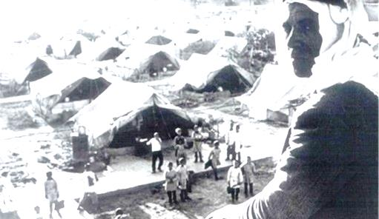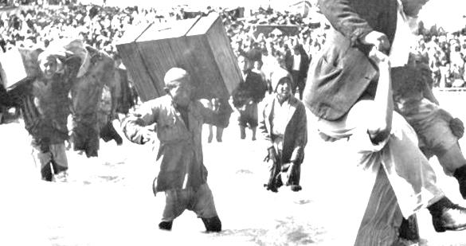
15/04/1398 | تاریخ انتشار: |  | النهرین |  |  | منبع: |  |  | 4 | خبر شماره:

وزارت خارجه عراق: عادی‌سازی رابطه با رژیم صهیونیستی را نمی‌پذیریم
احمد الصحاف سخنگوی وزارت خارجه عراق درباره برداشت ناروا از حرفهای سفیر عراق در واشنگتن درباره فلسطین توضیح داد. وی اعلام کرد که آنچه برخی رسانه ها از زبان سفیر عراق در واشنگتن بیان کرده اند، نادرست است. الصحاف تاکید کرد: فلسطین نزد عراق جایگاه ویژه ای دارد و موضع عراق در این زمینه مخالفت با اشغالگری اسرائیل و غصب سرزمین عربی است. ما رابطه ای با اشغالگران برقرار نمی کنیم. بغداد در همه محافل بین المللی و منطقه ای در طول تاریخ حامی آرمان فلسطین و ملت فلسطین بوده و هست و از حقوق فلسطینی ها دفاع می کند و هیچگاه از موضع خود در مخالفت با عادی سازی روابط با این رژیم غاصب که می کُشد و آواره می کند و ظالمانه زندگی انسانها را نابود می کند، دست برنداشته است.
16/04/1398 | تاریخ انتشار: |  | وفا فلسطین |  |  | منبع: |  |  | 5 | خبر شماره:

وزیر پیشین صهیونیست: «نوار غزه» نقطه ضعف نتانیاهوست
یوسی بِلِن وزیر پیشین دادگستری رژیم صهیونیستی اعلام کرد، نوار غزه نقطه ضعف «بنیامین نتانیاهو» نخست‌وزیر رژیم صهیونیستی است و به همین دلیل وی ترجیح می‌دهد همیشه در قبال آنچه اتفاق می‌افتد، ساکت باشد و سیاست خویشتنداری اتخاذ کند. وی ادامه داد: پیروزی حماس در انتخابات و تسلط (این جنبش) بر نوار غزه در سال 2007 ، غزه را به منطقه‌ای برای شلیک موشک به سمت اسرائیل تبدیل کرد که اسرائیل نیز با محاصره محکم این منطقه پاسخ داد؛ اما پاسخ حماس نیز شدت دادن به روند شلیک موشک‌ها بود تا اسرائیل را ناچار به رفع محاصره کند.
16/04/1398 | تاریخ انتشار: |  | وفا فلسطین |  |  | منبع: |  |  | 6 | خبر شماره:

مجروحیت ۵ نظامی صهیونیست در عملیات راننده فلسطینی
به دنبال عملیات یک راننده فلسطینی و زیر گرفتن نظامیان صهیونیست در منطقه «حزما» واقع در شمال شرق قدس اشغالی، دست کم ۵ تن از این نظامیان مجروح شدند. بر اساس گزارش های خبری، ارتش رژیم اشغالگر هم اکنون به دنبال خودرویی است که ۵ نظامی صهیونیست را در نزدیکی پست بازرسی منطقه مذکور در شمال شرق قدس اشغالی زیر گرفته است. گفته می‌شود حال یکی از نظامیان صهیونیست مجروح، وخیم بوده و نیروهای امدادی در حال انتقال وی به بیمارستانی در تل‌آویو هستند و مابقی به بیمارستانی در قدس اشغالی منتقل شدند.
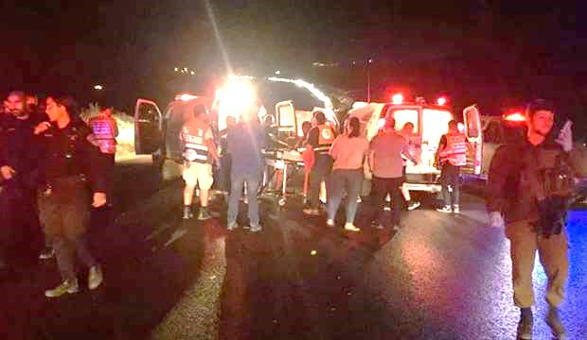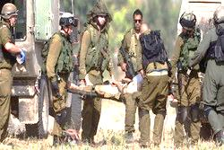
16/04/1398 | تاریخ انتشار: |  | روسیا الیوم |  |  | منبع: |  | 7 |  | خبر شماره:

قسام شاخه نظامی حماس: رژیم صهیونیستی سراغی از اسیر اتیوپیایی خود در غزه نگرفته است
گردان‌های شهید عزالدین قسام شاخه نظامی جنبش مقاومت اسلامی حماس ادعای رژیم صهیونیستی در مورد درخواست بازگرداندن "ابراهام منگستو" اسیر اسرائیلی اتیوپیایی تبار در غزه از طریق طرف‌های میانجی را رد کرد. یکی از فرماندهان این گردان‌ها تاکید کرد که دولت رژیم صهیونیستی از طریق هیچ واسطه‎‌ای سراغی از این اسیر اتیوپیایی نگرفته است و او را اصلا در پرونده مذاکرات در مورد نظامیان اسیر خود در غزه قرار نداده است.
15/04/1398 | تاریخ انتشار: |  | رادیو تل‌آویو |  |  | منبع: |  |  | 8 | خبر شماره:

ذوق‌زدگی تل‌آویو ازتوقیف‌نفتکش حامل‌نفت‌ ایران
"یوال اشتاینیتز" وزیر انرژی رژیم صهیونیستی در مصاحبه‌ای از توقیف یک نفتکش حامل نفت ایران توسط ارتش انگلیس استقبال کرد. اشتاینیتز در مصاحبه‌اش در مورد توقیف این کشتی گفته است: «بریتانیایی‌ها با متوقف کردن این [کشتی] اقدام بسیار خوبی انجام دادند. این افزوده‌ای بسیار بسیار شدید و بسیار بسیار مثبت، بر فشارها به ایران است».
15/04/1398 | تاریخ انتشار: |  | خبرگزاری بین المللی قدس |  |  | منبع: |  |  | 9 | خبر شماره:

وزارت دارایی اسرائیل اعلام کرد: کسری بودجه 180 درصدی در نیمه اول سال 2019
وزارت دارایی رژیم صهیونیستی در گزارشی اعلام کرد دولت در نیمه اول سال جاری میلادی با کسری بودجه 180 درصدی مواجه شده است که مقدار آن به 21.9 میلیارد شِکل می رسد و این مساله ناشی از کاهش درآمدهای اسرائیل بوده است. اطلاعات ارائه شده از سوی وزارت دارایی رژیم صهیونیستی بیانگر آن است که کسری بودجه در مدت مشابه سال 2018 معادل 7.8 میلیارد شِکل (حدود 2.2 میلیارد دلار) بوده است. خبرگزاری آمریکایی فیچ ریتینگز متخصص در امور مالی و اعتبار سنجی در گزارشی هشدار داد تاخیر در تشکیل کابینه جدید اسرائیل به پس از ماه سپتامبر آینده تدوین بودجه سال 2020 را با تاخیر مواجه خواهد کرد.
16/04/1398 | تاریخ انتشار: |  | ویژه های تصویری |  |  |  |  |  |  | *
* انفجار خودروی بمبگذاری شده در برابر وزارت جنگ رژیم صهیونیستی
شبکه فرانس 24 از انفجار یک دستگاه خودروی بمبگذاری شده در نزدیکی وزارت جنگ رژیم صهیونیستی در تل آویو خبر داد. این رسانه به جزئیات بیشتری درباره این خبر اشاره نکرده است.
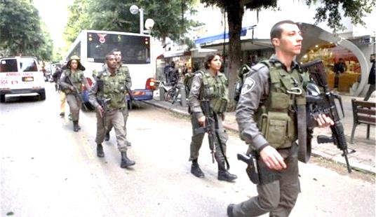
* ایهود باراک از اسم حزب جدید خود رونمایی کرد
ایهود باراک نخست وزیر سابق رژیم صهیونیستی که اخیرا پس از سال‌های کناره‌گیری از دنیای سیاست اعلام کرد که با تشکیل حزبی جدید به دنیای سیاست بازگشته و در انتخابات کنست شرکت خواهد کرد، از حزب جدید خود رونمایی کرد. باراک حزب جدید خود را "اسرائیل دمکراتیک" نامگذاری کرده است.
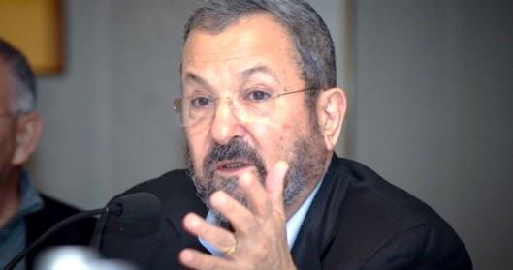
* مجروحیت 14 نظامی ارتش اسرائیل در داخل زندان نظامی پایگاه تسریفین
شبکه خبری کان اسراییل گزارش داد که در پی آتش سوززی در زندان نظامی 4 واقع در پایگاه نظامی تسریفین 14 نظامی به شدت مجروح شدند. این شبکه افزود: حال یکی از نظامیان به دلیل استنشاق دود ناشی از این آتش سوزی وخیم بود که برای مداوا به بیمارستان اساف هاروفیه منتقل شد و مجروحیت نظامیان دیگر سطحی بوده است.
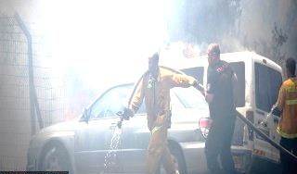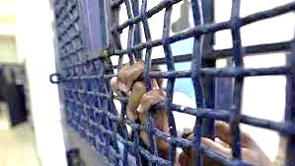
16/04/1398 |  | تاریخ انتشار: |  | وبگاه عربی 21 | منبع: |  | مقاله
شورش آفریقایی‌ها به عمق امنیت «اسرائیل» ضربه زد
کسانی که گمان می‌کنند شورش آفریقایی‌تبارها در داخل فلسطین اشغالی، حادثه‌ای گذراست اشتباه می‌کنند. عمق امنیت اسرائیل ضربه خورده است، چون واقعیت نژادپرستی رژیم صهیونیستی برملا شد.
شورش آفریقایی‌تبارها در سرزمین‌ اشغالی فلسطین ثابت کرد، نژادپرستی رژیم اشغالگر قابل کتمان نیست و امروز اوضاع اسرائیل در داخل و خارج بر وفق مرداش پیش نمی‌رود.
تظاهرات مردمی در سرزمین‌ اشغالی به رهبری یهودیان اتیوپیایی موسوم به فلاشا در اعتراض به آزادی یک افسر پلیس اسرائیلی که یک جوان اسرائیلی اتیوپیایی تبار را به ضرب گلوله به قتل رسانده بود به نحوی خشونت‌بار و بی‌مقدمه به راه افتاده است.
معترضان، قتل جوان هجده ساله را در راستای تبعیض نژادی رژیم صهیونیستی خوانده‌اند و با اعتراضات گسترده و غیرمنتظره خود که به مسدود شدن ده‌ها راه و جاده در شهرهای مختلف سرزمین‌ اشغالی منجر شده، خواهان ایجاد اصلاحات اجتماعی گسترده شدند. صحنه‌های ناآرامی و خشونت در خیابان های رژیم اشغالگر مطمئنا موجب نگرانی و هراس این رژیم شده که اوضاع را از کنترل خود خارج می‌بیند.
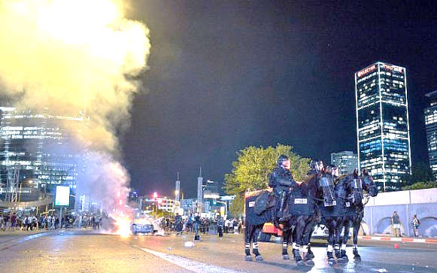
مسئله قابل توجه در این اعترضات رسیدن موج آن به شهر تل‌آویو و ادامه آن تا سه روز متوالی و همچنین به شهر حیفاست که مهم‌ترین شهر تجاری و گردشگری در سرزمین اشغالی محسوب می‌شود.
کاملا روشن است که معترضان فقط برای مطالبه مجازات پلیس قاتل به خیابان نیامدند بلکه آنها خواهان استیفای حقوق کامل خود و لغو سیاست تبعیض‌نژادی اسرائیل هستند بخصوص که آنها از آفریقا آمده‌اند و رنگ پوستشان می‌تواند دلیلی برای رنج بردن آنها از نژادپرستی در داخل رژیم اشغالگر باشد.
برخی تحلیلگران سیاسی متوجه شدند علامت سوال‌های متعدی درباره ناآرامی‌ها در رژیم اشغالگر مطرح است. مسئله بزرگ‌تر از این است که صرفا در گوشه و کنار اسرائیل تظاهراتی برپا شده باشد، بلکه اعتراضات اسرائیل این شک و تردید و چه بسا اطمینان را ایجاد کرد که بافت اجتماعی اسرائیل از داخل متزلزل و ناآرام است و با مشکلات داخلی سرکوب شده روبه‌روست و قتل جوان اتیوپیایی به ضرب عمدی گلوله پلیس نشانه وجود اختلاف‌های قومی نزد رژیم اشغالگر است و اینکه اتیوپیایی‌ها به دلیل رنگ و قومیت خود با بحران‌های اجتماعی درگیر هستند.
موج گسترده اعتراضات در رژیم صهیونیستی تحلیلگران سیاسی این رژیم و همچنین کسانی را که در مقطع اخیر به تمجید از این رژیم و عادی سازی با آن پرداختند به مضیقه انداخته است. چون رژیم اشغالگر را یک کشور متمدن توصیف می‌کردند که به شهروندانش احترام می‌گذارد و از فرهنگ و تاریخی ریشه دار برخوردار است.
در ماه های گذشته تحلیلگرانی اسرائیلی نظیر «ِادی کوهن» و همکار وی «آویخای ادرعی» سخنگوی ارتش رژیم اشغالگر این رژیم را پیشگام تمدن در منطقه توصیف کردند که در آنجا به کودکان خدمات دندانپزشکی رایگان می‌دهند؛ این در حالی است که در این رژیم همچنین دندان‌های جوانان اتیوپیایی را از ریشه در آورده و آنها را از تحصیل در برخی مدارس یا استخدام در برخی نهادهای دولتی محروم می‌کنند به گونه‌ای که آنها از حقوق کامل خود در رژیم اشغالگر برخوردار نیستند.
فلاشاها تنها کسانی نیستند که از این معضل رنج می‌برند بلکه بخش اعظم یهودیان شرق تبار که صدایشان را برای درخواست توقف سیاست تبعیض نژادی در رژیم اشغالگر بالا برده اند در انزوا به سر می‌برند.
اسرائیل رژیمی است که خون‌های اهدا شده را در سطل زباله خالی می‌کند چون اهدا‌کنندگان آن اتیوپیایی‌تبار هستند. رژیمی که با مهاجرت شهروندان اتیوپیایی خود به سرزمین‌های اشغالی به دلیل رنگ و قومیت آنها مخالفت می‌کند به این بهانه که آنها حامل بیماری‌های مسری هستند.
نویسنده در ادامه پرسید: آیا گُلد مایر [نخست‌وزیر پیشین] نبود که با پذیرش یهودیان اتیوپیایی مخالفت کرد به این بهانه که آنها مشمول قانون بازگشت نمی‌شوند، چون مسیحی هستند؟ آیا میانگین نرخ بیکاری در بین یهودیان اتیوپیایی در سال 2005 به 65 درصد نرسیده بود؟ آیا فلاشاها در مناطقی جدا از دیگر یهودیان سفارادی و اشکنازی زندگی نمی‌کنند؟ این نژادپرستی ناخوشایند اسرائیلی است که حتی فرزندان و اقوام آواره یهود هم برای اسکان در فلسطین اشغالی با آن مواجهند.
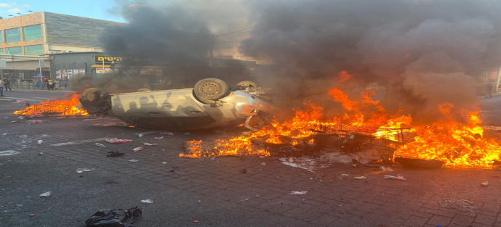

کسی که گمان می‌کند حادثه کنونی در سرزمین‌های اشغالی گذرا و جزئی با نتایجی محدود است، اشتباه فکر می‌کند. عمق امنیت اسرائیل ضربه خورده است. چون واقعیت نژادپرستی رژیم صهیونیستی بر ملا شده. از همین روست که نتانیاهو معترضان را به خویشتنداری و سوق ندادن این رژیم به تنش بیشتر دعوت می‌کند و از طرف‌های ذیربط در کابینه خود می‌خواهد مشکلات فلاشاها را حل کند. همچنین او خواستار برگزاری نشستی وزارتی برای بررسی مشکلات این اقلیت شده است.
در هر حال، خواه پلیس بر اوضاع مسلط شود و خواه چنین اتفاقی رخ ندهد واقعیت این است که نژادپرستی رژیم اشغالگر قابل کتمان نیست و امروز اوضاع اسرائیل در داخل و خارج بر وفق مرداش نیست.
